**Documento Especificaciones de requisito - SIC**

**Digital Copier S.A.C.**

|  |  |
| --- | --- |
| **PROCESO 01** | **Realización de cotizaciones** |
| **R01** | El sistema deberá permitir la búsqueda de los productos |
| **R02** | El sistema debe mostrar información sobre los productos que serán cotizados |
| **R03** | El sistema deberá crear un documento de cotización del cliente cuya numeración debe ser automática y correlativa. |
| **R04** | El sistema deberá permitir registrar la cotización y debe incluir como mínimo nombre, fecha, tipo de producto, costo de producto y monto total de la cotización. |
| **R05** | El sistema deberá permitir la impresión de las cotizaciones. |
| **R06** | El sistema deberá enviar correo el documento de la cotización. |

|  |  |
| --- | --- |
| **PROCESO 02** | **Ventas de máquinas fotocopiadoras, repuestos e insumos.** |
| **R07** | El sistema debe permitir atender la venta con o sin cotización. |
| **R08** | El sistema debe mostrar información sobre las cotizaciones generadas. |
| **R09** | El sistema deberá registrar la venta y debe incluir como mínimo nombre, fecha, tipo de producto, costo de producto y monto. |
| **R010** | El sistema deberá generar un comprobante de pago cuya numeración debe ser automática y correlativa |
| **R011** | El sistema deberá permitir la impresión del comprobante de pago. |

**Diagrama de caso de uso**

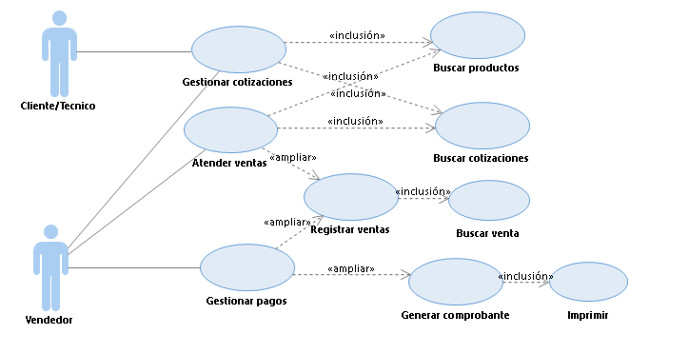

**Especificaciones de caso de uso:**

|  |  |  |
| --- | --- | --- |
| **CU01** | **Gestión de cotizaciones al cliente** | |
| **Fuente** | Vendedor | |
| **Actor** | Vendedor del área de ventas, se encarga de la elaboración y registro de las cotizaciones. | |
| **Objetivo** | Lograr la elaboración de las cotizaciones de los productos que realiza el cliente. | |
| **Descripción** | El vendedor realiza las cotizaciones de los productos y emitirá un documento de cotización al cliente. | |
| **Precondiciones** | El vendedor debe estar logeado en el sistema.  La cotización debe ser solicitada.  Los productos en stock deben estar registrados. | |
| **Flujo básico** | | |
| 1. El vendedor ingresa a la opción de cotizaciones. 2. El sistema muestra una ventana de cotizaciones. 3. El vendedor selecciona el tipo de cliente. 4. El sistema muestra una ventana con un formulario para la realizar la cotización. 5. El vendedor busca y selecciona los productos a cotizar e ingresa los datos del cliente solicitante. 6. El sistema genera un documento de la cotización al cliente con el número correlativo. 7. El vendedor selecciona la opción registrar la cotización. 8. El sistema muestra una ventana con un mensaje de confirmación. 9. El vendedor ingresa a la opción aceptar. 10. El sistema muestra un mensaje “Operación exitosa” y guarda la información. 11. El vendedor selecciona la opción imprimir el documento de cotización. 12. El sistema imprime la cotización. | | |
| **Flujo alterno** | | |
| 9a. El sistema muestra un mensaje de confirmación.  9a1. No confirma el registro.  9a1. Ir al paso 6. | | |
| **Postcondiciones** | | El sistema cuenta con el registro de la cotización de productos al cliente. |
| **Requisitos asociados** | | R01, R02, R03, R04, R05, R06 |
| **Puntos de inclusión** | | Buscar productos. |
| **Puntos de extensión** | |  |

|  |  |  |
| --- | --- | --- |
| **CU02** | **Atender ventas** | |
| **Fuente** | Vendedor | |
| **Actor** | Vendedor del área de ventas, se encarga de la búsqueda de la cotización y atención de la venta. | |
| **Objetivo** | Utilizar la cotización generada por el cliente para la venta. | |
| **Descripción** | El vendedor busca la cotización realizada por él, para realizar la venta | |
| **Precondiciones** | El vendedor debe estar logeado en el sistema.  La cotización debe haber sido registrada. | |
| **Flujo básico** | | |
| 1. El vendedor ingresa a la opción buscar cotizaciones. 2. El sistema muestra la pantalla para realizar la búsqueda de la cotización. 3. El vendedor ingresa el dato de la búsqueda de la cotización. 4. El sistema muestra una ventana con la información de la cotización registrada. | | |
| **Flujo alterno** | | |
| 3a. El sistema muestra un mensaje.  3a1. El sistema no encuentra la cotización.  3a2. Ir al paso 2. | | |
| **Postcondiciones** | | El sistema cuenta con el registro de la cotización de productos al cliente. |
| **Requisitos asociados** | | R07, R08 |
| **Puntos de inclusión** | | Buscar cotizaciones. |
| **Puntos de extensión** | | Gestionar pagos. |

|  |  |  |
| --- | --- | --- |
| **CU03** | **Gestionar pagos** | |
| **Fuente** | Vendedor | |
| **Actor** | Vendedor del área de ventas, se encarga del registro y atención del cobro de la venta. | |
| **Objetivo** | Lograr registrar la venta y generar el comprobante de pago para el cliente. | |
| **Descripción** | El vendedor realiza el cobro, registra y emite un comprobante de pago para el cliente. | |
| **Precondiciones** | El vendedor debe estar logeado en el sistema. | |
| **Flujo básico** | | |
| 1. El vendedor selecciona la opción comprobante de pago. 2. El sistema muestra los tipos de comprobante de pago. 3. El vendedor selecciona el tipo de comprobante de pago a generar. 4. El sistema muestra la cotización a partir de la cual se va a generar el comprobante y muestra un mensaje de confirmación. 5. El vendedor selecciona la opción generar comprobante. 6. El sistema registra la información y actualiza los datos. 7. El vendedor selecciona la opción imprimir el comprobante. 8. El sistema imprime el comprobante de pago. | | |
| **Flujo alterno** | | |
| 4a. El vendedor no confirma el guardado.  4a1. El vendedor modifica el comprobante.  4a2. Ir al paso 5.  4b. El vendedor no confirma el guardado.  4b1. El vendedor selecciona la opción de comprobante no cancelado.  4b2. Salir del módulo. | | |
| **Postcondiciones** | | El sistema cuenta con el registro de la venta realizada. |
| **Requisitos asociados** | | R09, R010, R11 |
| **Puntos de inclusión** | |  |
| **Puntos de extensión** | | Registro de ventas. |

**Diagrama general de caso de uso de sistema**

